【主日講台】~擔代與接納
王裕一弟兄（校園福音團契訓練部主任）
經文：羅馬書十五1~7
大綱:
前言:不同的人,如何能同心的配搭?
不同程度,如何能同步的前進?
重點:1.甘願擔代
2.建立鄰舍
3.效法基督
4.得力秘訣
5.彼此接納
6.榮神為重
結語:起於不同,走於何處?
是 不同--不該--不對--不義
或 不同--接納--擔代--榮神
【詩篇卅二篇】大衛王的訓誨
~~做聖潔蒙福的人
王裕一弟兄
詩篇卅二篇：「大衛的訓悔詩」，是大衛犯了欺騙、淫亂、殺人罪，悖逆神的罪之後所寫的詩篇。大衛當時是一個國王，犯了很嚴重的罪。從詩篇中我們看見犯罪者的心態，慢慢明白為什麼大衛王被神稱為「合神心意的人」，不是他不會犯罪，人非聖賢，即使是聖賢也會犯罪，每一個人都會犯罪。讓我們透過這個詩篇重新反省。
今年，台灣教會都在為復興祈求，神怎樣在這塊土地上掌權呢？「聖潔」是教會復興、個人的活力，甚至是社會有正義的必要條件，神正在我們的國家、教會中行聖化之工。祈求復興，神一定會作聖化的工作，聖化一定會使罪惡被突顯。如同神聖化大衛，神要大衛成為合神心意的王，就透過先知拿單把大衛的罪顯明出來，聖靈就在大衛的心裡工作，使得大衛可以悔改脫離罪惡的捆綁。我們每個人都需要被聖化、被聖潔，這樣的聖潔會使我們蒙福，使我們有活力，這樣的聖潔會使教會復興，使社會越來越注重誠信，注重公義。
十二年前，我去吉隆坡附近的小鄉村探望宣教士。這位宣教士六十二歲的時候到非洲去宣教，他說：「你們年輕人都不去宣教，只好我們這些老年人去宣教」。去探望他的時候，他已經中風了，言語行動各方面不是很方便，我們就問他平常做些什麼？他說做三件事。第一件：讀聖經。第二件：禱告。第三件：寫信。主要寫兩種信，第一種是「鼓勵的信」，禱告的時候想到誰，透過師母寫下來把信寄給對方，想到誰就鼓勵誰。第二種信是「道歉的信」，禱告的時候想起曾經生氣講的話、一個眼神、一種表達方式得罪了誰，就趁著還有一口氣，向他道歉。當時我有一種感覺，耶穌的寶血不是已經洗清我們的罪了嗎？先知以賽亞說，神把我們的罪洗淨白如雪；先知彌迦說，我要將你的罪丟在深海裡；大衛說：東離西有多遠，我們的過犯就離我們有多遠。我們不是因信稱義嗎？為什麼還要花時間認罪悔改呢？經過思想，我想一個聖潔的人，一個被赦罪的人，他心裏面有一個動力，就是用感恩的心來活出聖潔的生活。神越是赦免我，我越要把過去傷害別人的痕跡塗抹掉。因信稱義的恩典，使我們願意越來越像我們的主。
詩篇卅二1~2：「得赦免其過、遮蓋其罪的，這人是有福的！凡心裡沒有詭詐，耶和華不算為有罪的，這人是有福的！」3~4：「我閉口不認罪的時候，因終日唉哼而骨頭枯乾。黑夜白日，你的手在我身上沉重；我的精液耗盡，如同夏天的乾旱。」我們閉口不認罪的時候，結果就「終日唉哼」，用現在的話就是：「嘆息」，因為那個罪把我們困住。另一個詞叫做「沉重」，良心越清明的人，犯了罪以後他的沉重感就越厲害。而大衛說出了對罪人很重要的福音，就是耶和華不算為有罪的人，這人是有福的。
二十幾年前，我在交大團契做輔導，有一次小組迎新聚會分享的題目是：介紹「你的父親」。當時我的印象很深刻，輪到一個非常壯的學生，第一句話說：「我非常感謝我的父親。」到底發生什麼事呢？「高中的時候，我犯了一個很嚴重的錯誤，整個家族都指責我，我跪在整個家族的面前，心中充滿了恐懼，因為要面對懲罰，所以我根本不想認錯，我也不想為了逃避懲罰而認錯，就緊咬牙關等著父親鞭打。在整個家族圍觀之下，父親也很為難，就在我咬著牙感覺有一個氣要下來了的時候，啪一聲，抖了一下，奇怪身上竟然不痛，抬頭一看，原來父親將手擋在我身上，鞭子打在爸爸的手上；當我看見鞭子打在爸爸身上，就放聲大哭跟所有的人認罪，從那天起，我就不想再犯錯了。」
真正能夠改變犯罪者的心態、犯罪者的動機，唯有赦免、唯有承擔。神的鞭子鞭打在祂兒子的身上，所以我們罪蒙赦免。這個孩子的父親用對的方法來承擔他的過錯之後，就在眾人面前說：我赦免了我兒子。弟兄姊妹們！我們是在基督裏面罪蒙赦免的人，我們是自由的人，何等有福！身在福中要知福。每一個人犯罪都想要遮蓋，想盡辦法要隱藏的，可是這些隱藏會成為心靈的沈重包袱，也會成為外表的嘆息及哀哭。神的寶血遮蓋我們的罪，我們又以愛代替我們的弟兄遮掩許多的過錯。
這讓想起曾經有一個人傷害我非常的深，多年來我走不出那傷害，一生氣起來，好想講出我的委屈，不講出來心裏面就嘆息，聖靈問我：「你願不願意幫他遮蓋？」我說：「我不願意。」，聖靈又問我：「我怎樣遮蓋你，你願不願意怎樣遮蓋他？」後來我說：「好啦！我願意。」聖靈又說：「你願不願意為他禱告？遮蓋只是一時的，為他禱告醫治是永遠的，使他完全脫離那罪惡，他人格不會扭曲，他的行事為人也不再傷害別人。」
「人心比萬物都詭詐，誰能識透呢？」人一犯罪的時候，詭詐就出現。有一個人說：「我犯了天下男人都會犯的罪。」，這個叫做「詭詐」。不願意認罪，天下烏鴉一般黑，即使我有罪大家都跟我一樣，這叫詭詐。另一種犯罪說法：「不是我，是別人啦！」以詭詐代替誠信。很多人看司法比道德更高，因為面對司法會被判刑，面對良心只要隱藏就好了。隱藏的結果就是人際關係開始不對，開始嘆息。基督徒的良心在聖靈裏面應該越來越有神的樣式，良心不是走向司法，良心是走向神的律法。
第5節：「我向你陳明我的罪，不隱瞞我的惡。」被神赦免的人會向神傾心吐意，求神給我正直的靈、清潔的心，光照我隱而未現的過犯，我與神之間就沒有攔阻了。大衛的子民臣僕，看見國王是一個向神不隱瞞罪過的人，以致聖殿裡擠滿了想親近神的人，難怪大衛被稱為合神心意的人。
第6節：「凡虔誠人都當趁你可尋找的時候禱告你。」「虔誠人」就是把神當作神的人，就是在耶穌基督裡蒙受恩典，成為基督徒的我們。前面那位宣教士雖然不良於行、講話都有困難，可是他的心沒有中風。他趁神可尋找的時候，躺在床上仍然求聖靈不斷光照。不要當死亡臨近我們才要尋找神，讓我的罪被赦免之恩取代，讓我那人性的詭詐被誠信所取代。
第7節：「你是我藏身之處；你必保佑我脫離苦難，以得救的樂歌四面環繞我。」當大衛陳明過犯蒙赦免以後，整個人生就被得救的樂歌四面環繞。我們要過一個豐盛更像基督的生活，聖化、聖潔是重要的，是必要的。求神繼續引導，趁神可以尋找的時候與神和好、與人和好，使過去的傷痕被撫平，過去的破裂重新復合，也求神幫助我們懂得饒恕別人。聖靈說：「你願意為他禱告嗎？」我說：「神是的，我願意。」當我願意順服聖靈為他禱告，多年來心裡的憤怒慢慢的消散，心靈也越來越健康、自由。求神施恩，讓我們能夠越來越像我們的恩主，也讓教會因著個人的聖潔，越來越有聖潔的能力來影響這個時代。
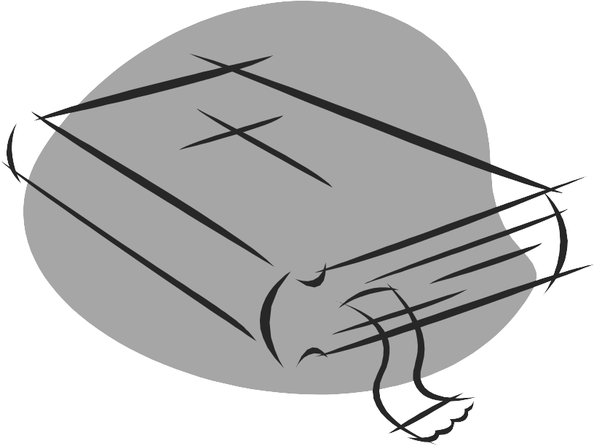
本週各項聚會
今日 09:30 兒童主日學
10:00 中學生團契
11:00 慕道班 羅煜寰弟兄
15:00 造就聚會 張至皓弟兄
那奧祕的事 太十三11~17
週二 07:00 晨更聚會 史振孝弟兄
民數記廿一
19:30 英文查經班
週三 19:30 交通禱告會 張致榕弟兄
週四 15:00 姊妹聚會 王清清姊妹
週五 19:30 愛的團契 屠德銘弟兄
週六 19:00 社青團契 讀書會
19:00 大專團契 小組查經
【姊妹福音特會】
日期：2008年12月4日（週四）
時間：下午2~4點
歡唱：你我他
演唱：Judy(郭美珒姊妹~馬嫂)生命分享
大喜信息：林盈沼弟兄
聖樂：婦女詩班
備有茶點
~請代禱並踴躍邀請親友（備有邀請卡）~
~~姊妹會敬邀~~
【受浸報名】本教會預定於1月4日（主日）舉行受浸，已信主仍未受浸的慕道友請向教會辦公室報名，以安排受浸前談話。
【追思聚會】本教會唐梁瓊秀姊妹於11月1日安息主懷。並訂於12月10日上午8:30點於第二殯儀館懷源廳舉行追思聚會，早上7:40備有交通車在教會集合前往，敬請弟兄姊妹參加。
【每日讀經】~摩西五經!!
12/1 | 12/2 | 12/3 | 12/4 | 12/5 | 12/6
創1~2 | 創3~4 | 創5~6 | 創7~8 | 創9~10 | 創11~12
勤讀神的話語，日日更新有能力！

臺北市基督徒聚會處 第2052期 2008.11.30
教會網站：http://www.taipeiassembly.org
主日上午 主日下午 下週主日上午 下週主日下午
聚會時間： 9時45分 3時正 9時45分 3時正
司 會： 呂允仁弟兄 彭懷冰弟兄
領 詩： 羅煜寰弟兄 王希伯弟兄 潘家鑫弟兄 林 強弟兄
司 琴： 孫曉柔姊妹 王清清姊妹 王清清姊妹 王清清姊妹
講 道： 王裕一弟兄 張至皓弟兄 羅煜寰弟兄 劉耀仁弟兄
本週題目： 擔代與接納 下週題目： 其中的民卻稀少
本週經文： 羅馬書十五1~7 下週經文： 尼希米記第七章
上午招待： 吳瑞碧弟兄 林佩瑩姊妹 下週招待： 龔白萍弟兄 彭瑞琴姊妹
施兆利姊妹 林和東弟兄 楊晴智姊妹
臺北市中正區100南海路39號。電話（02）23710952傳真（02）23113751

你們得救是本乎恩，也因著信；這並不是出於自己，乃是神所賜的；
也不是出於行為，免得有人自誇。 以弗所書二9

